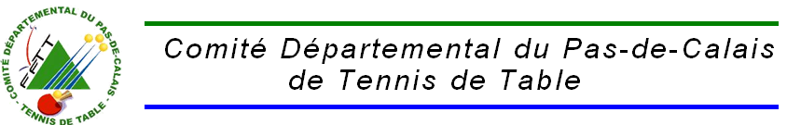
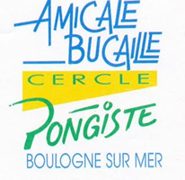
ASSEMBLÉE GÉNÉRALE ORDINAIRE
Samedi 04 Octobre 2025


Bulletin de Candidature
à l’élection Complémentaire des Membres du Comité Directeur
du Comité Départemental du Pas-de-Calais de Tennis de Table
lors de l’Assemblée Générale Ordinaire du Samedi 04 Octobre 2025 à BOULOGNE SUR MER

à adresser par courrier ou courriel, pour le Vendredi 19 septembre 2025, dernier délai,

au siège du Comité Départemental et IMPERSONNELLEMENT au
Président du Comité Départemental du Pas-de-Calais de Tennis de Table
9 Rue Jean BART, 62143 ANGRES
Ou à l’adresse Mail : gerald.olivares@wanadoo.fr
NOM PRÉNOM :

DATE ET LIEU DE NAISSANCE :

ADRESSE :
: :
ASSOCIATION / CLUB : N° DE LICENCE :
PROFESSION : NATIONALITÉ :
FONCTION (S) AU SEIN DU CLUB :
FONCTION (S) AU SEIN DU COMITÉ DÉPARTEMENTAL :
FONCTION (S) AU SEIN DE LA LIGUE :
FONCTION (S) AU SEIN DE LA FÉDÉRATION :
AUTRES FONCTION (S) :
FONCTION (S) SOUHAITÉE (S) AU SEIN DU CDTT62 :
Le Comité Départemental doit comprendre un médecin élu en cette qualité

CANDIDAT(E) AYANT LA FONCTION MÉDECIN : (cochez la case si nécessaire)
OBSERVATIONS :

J’atteste sur l’honneur ne pas avoir été condamné(e) à une peine ayant fait obstacle à mon inscription sur les listes électorales, ni avoir été sanctionné(e) d’inéligibilité à temps pour manquement grave aux règles techniques de jeu constituant une infraction à l’esprit sportif.
Fait à : Le :
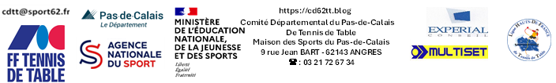
Signature du Candidat ou Candidate

